Αθήνα, 21 Ιανουαρίου 2004

Η ανάλγητη Κυβέρνηση καθυστερεί σχεδόν 3 χρόνια
να πληρώσει τους Σιτοπαραγωγούς
καταγγελία του Δημήτρη Σιούφα
Γενικού Γραμματέα της Κοινοβουλευτικής Ομάδας της Ν.Δ.

Στη Βουλή είχε φέρει, ο Δημήτρης Σιούφας Γενικός Γραμματέας της Κοινοβουλευτικής Ομάδας της Νέας Δημοκρατίας, το θέμα της απαράδεκτης καθυστέρησης στην πληρωμή επιδοτήσεων σε 34 συμπολίτες γεωργούς, καταθέτοντας σχετική ερώτηση που είχε ως εξής:

«34 συμπολίτες μου παραγωγοί σιτηρών έχουν δυστυχώς δύο χρόνια που αναμένουν να πληρωθούν τις επιδοτήσεις του 2001. Επιδοτήσεις από το πρόγραμμα ΟΣΔΕ -Εκτάσεις για σιτάρια, καλαμπόκια και λοιπά σιτηρά (στον Πρόδρομο και αλλού).

Καλείστε να ενημερώσετε την Εθνική Αντιπροσωπεία γιατί υπάρχει καθυστέρηση δύο ετών και πότε πρόκειται να πληρωθούν τις επιδοτήσεις αυτές οι παραγωγοί που τις έχουν ανάγκη;»

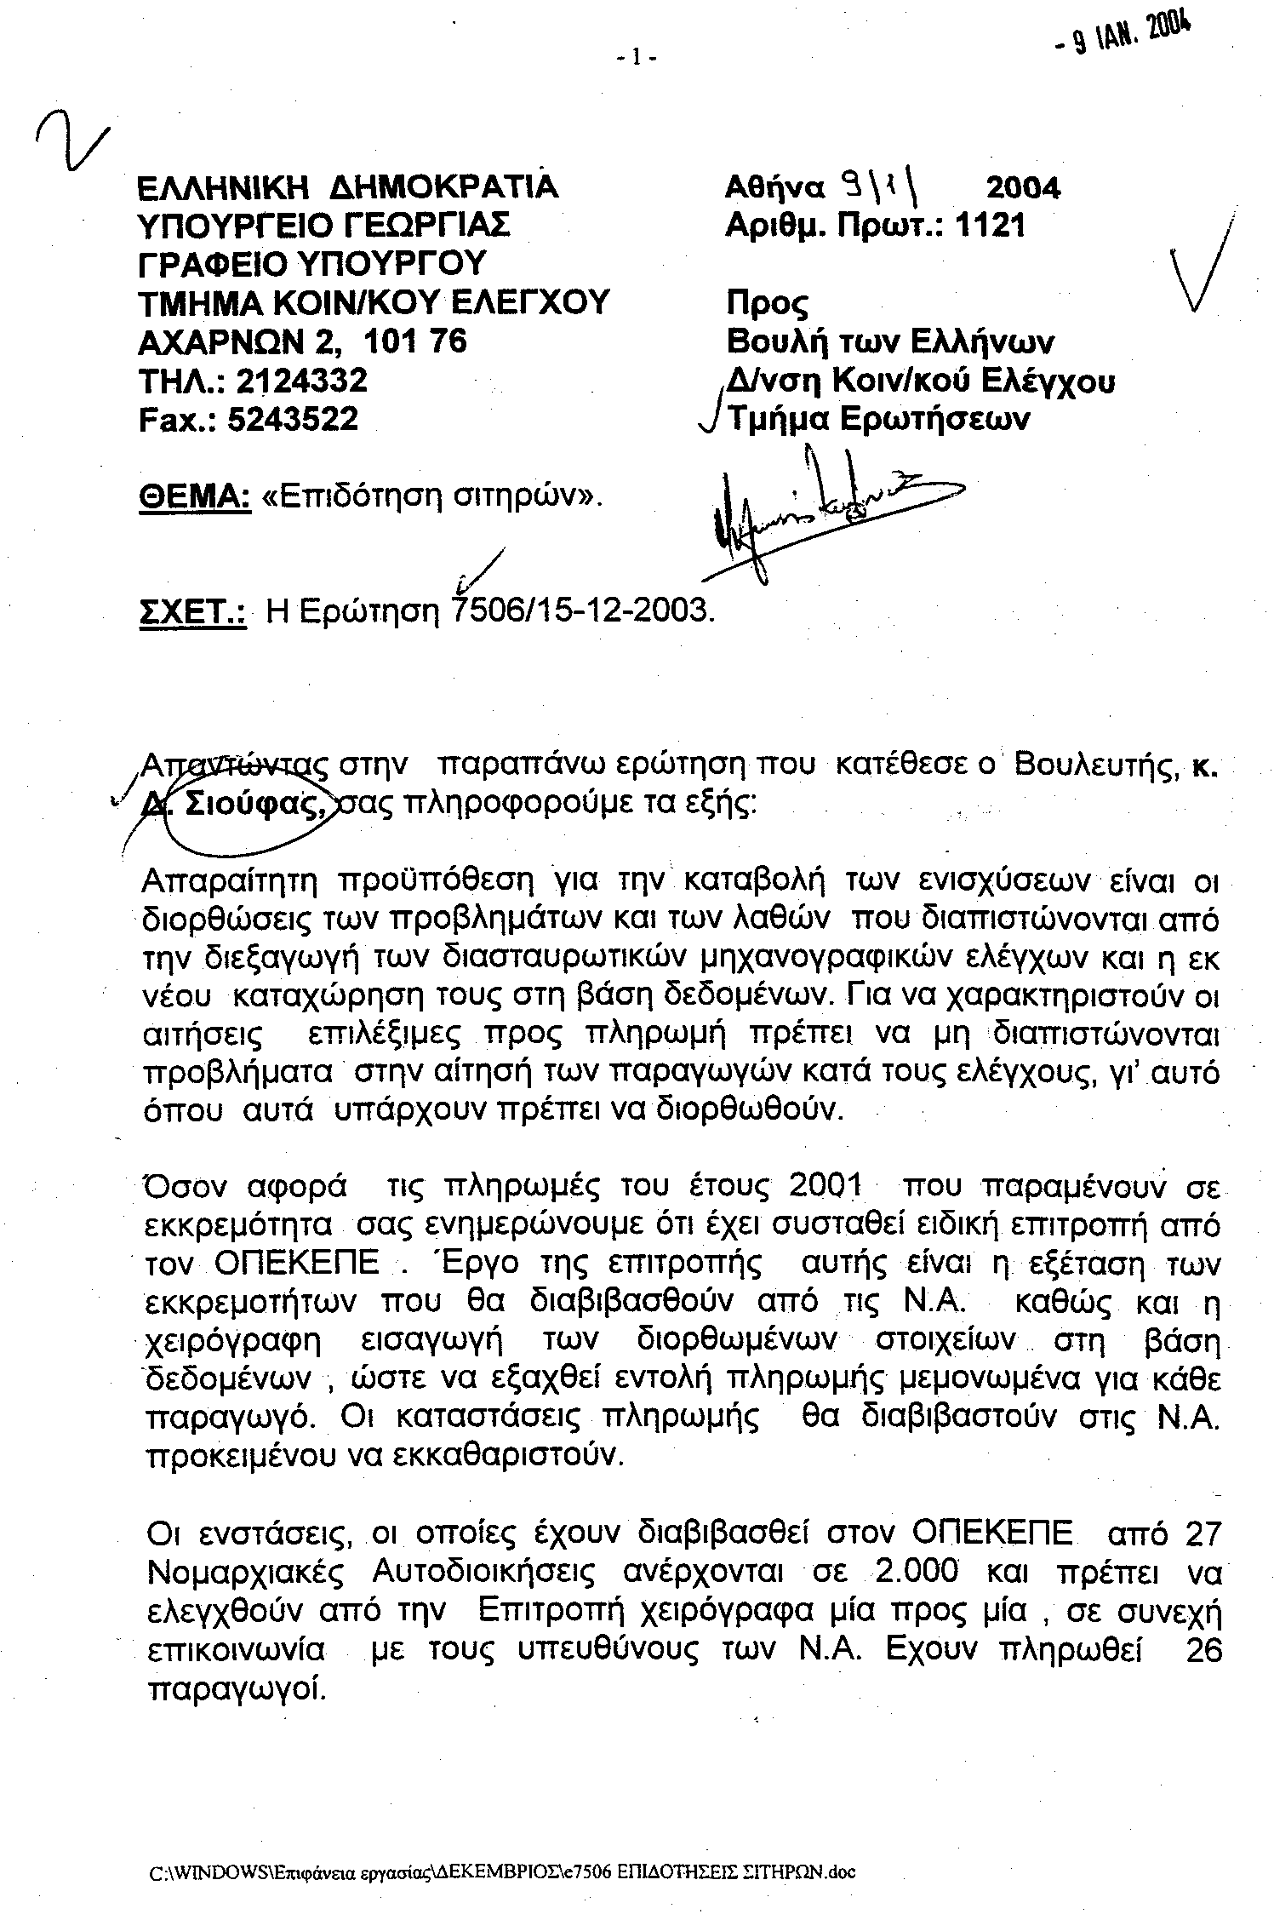
Η απάντηση του Υπουργείου Γεωργίας στην ερώτηση αυτή έχει ως εξής:

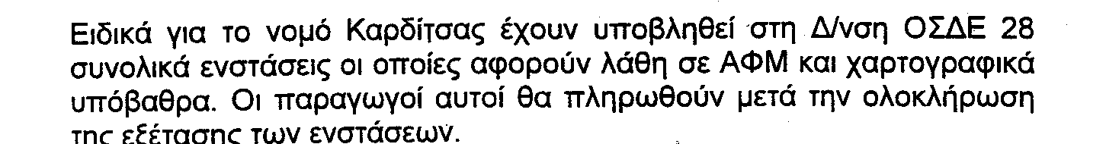

Σχολιάζοντας την απάντηση του Υπουργείου Γεωργίας ο κ. Σιούφας ανέφερε τα εξής:

- H Κυβέρνηση παραδέχεται την απαράδεκτη καθυστέρηση δύο και πλέον ετών που παρατηρείται στην πληρωμή των επιδοτήσεων και στους σιτοπαραγωγούς του Νομού μας. Εκτός αυτού δεν διευκρινίζει συγκεκριμένα πότε θα γίνει η πληρωμή των σιτοπαραγωγών.

- Για ποιό σύγχρονο Κράτος κάνει λόγο η Κυβέρνηση, όταν στις αρχές του 21^{ου} αιώνα ο έλεγχος των ενστάσεων εξακολουθεί να γίνεται χειρόγραφα.

- Στις 7 Μαρτίου οι αγρότες, αλλά και οι άλλες κοινωνικές ομάδες, θα δώσουν την απάντηση στην Κυβέρνηση που τους οδήγησε στην οικονομική εξαπλίωση.

